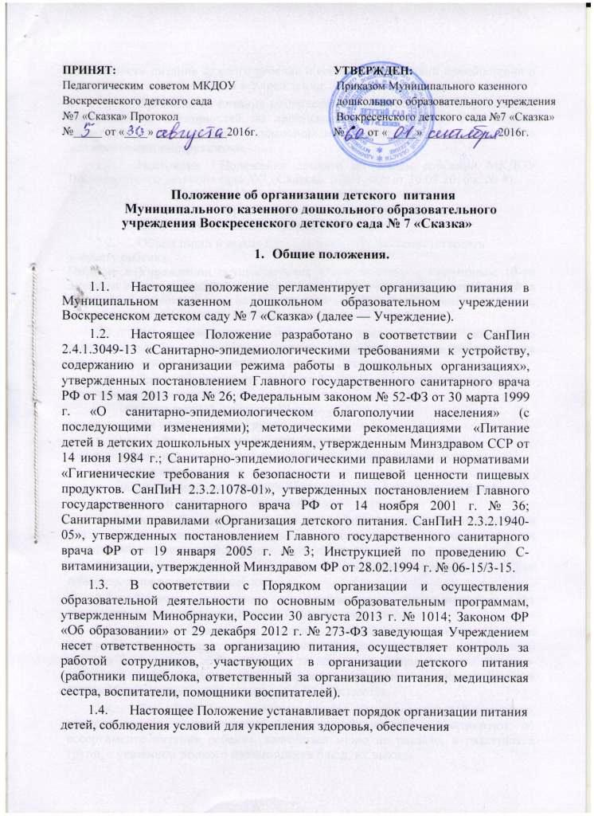
безопасности питания каждого ребенка и соблюдения условий приобретения и хранения продуктов питания в Учреждении.

- Организация питания возлагается на администрацию Учреждения . Распределение обязанностей по организации питания между работниками пищеблока, педагогами, помощниками воспитателей определено должностными инструкциями.

- Настоящее Положение принято на общем собрании МКДОУ Воскресенского детского сада №7 «Сказка» (протокол от 30.08.2016 г. № 4).

  - Организация питания на пищеблоке.
- Дети получают четырех разовое питание.

- Объем пищи и выход блюд должны строго соответствовать возрасту ребенка.

Питание в Учреждении осуществляется в соответствии с примерным 10-ти дневным меню, разработанным на основе физиологических потребностей в пищевых веществах и норм питания детей дошкольного возраста, утвержденных заведующей Детским садом.

- На основе примерного 10-ти дневного меню ежедневно ответственным за организацию питания составляется меню-требование на следующий день и утверждается заведующей Детским садом.

- Для детей в возрасте от 1,5 до 7 лет составляется меню-требование, при этом учитываются:

• среднесуточный набор продуктов;
• объем блюд для этих групп;
• нормы физиологических потребностей;
• нормы потерь при холодной и тепловой обработке продуктов;

• выход готовых блюд;
• нормы взаимозаменяемости продуктов при приготовлении блюд;
• данные о химическом составе блюд;

• требования Роспотребнадзора в отношении запрещенных продуктов и блюд, использование которых может стать причиной возникновения желудочно-кишечного заболевания, отравления.

- Меню-требование является основным документом для приготовления пищи на пищеблоке.

- Вносить изменения в утвержденное меню-раскладку без согласования с заведующей Детским садом не допускается.

- При необходимости внесения в меню (несвоевременный завоз продуктов, недоброкачественность продукта) ответственным за организацию питания составляется объяснительная записка с указанием причины. В меню-раскладку вносятся изменения и заверяются подписью заведующей Детским садом. Исправления в меню-раскладке не допускаются.

- Для обеспечения преемственности питания родителей (законных представителей) воспитанников (далее — Родителей) информируют об ассортименте питания ребенка, вывешивая меню на раздаче, в раздевалках групп, с указанием полного наименования блюд, их выхода.

- Ежедневно медицинской сестрой ведется учет питающихся детей и сотрудников с занесением данных в табель посещаемости воспитанников.

- Медицинская сестра обязана присутствовать при закладке основных продуктов в котел и проверять блюда на выходе.

- Объем приготовленной пищи должен соответствовать количеству детей и объему разовых порций; пища подается теплой — температура первых и вторых блюд — 50-60 градусов.

- В целях профилактики гиповитаминозов, непосредственно перед раздачей, медицинской сестрой осуществляется С-витаминизация.

- Оборудование и содержание пищеблока должны соответствовать санитарным правилам и нормативам к организации питания в дошкольных образовательных учреждениях.
2.15. Помещение пищеблока должно быть оборудовано вытяжной вентиляцией.

  - Организация питания детей в группах.

- Работа по организации питания детей в группах осуществляется под руководством воспитателя и заключается:

• в создании безопасных условий при подготовке и во время приема пищи;

• в воспитании культурно-гигиенических навыков во время приема пищи детьми.

- Получение пищи на группы осуществляется помощниками воспитателей строго по графику, утвержденному заведующим Учреждения.

- Привлечь детей к получению пищи с пищеблока категорически запрещается.

  - Перед раздачей пищи детям помощник воспитателя обязан:
- промыть столы горячей водой с мылом;
- тщательно вымыть руки;
- надеть специальную одежду для получения и раздачи пищи;
- проветрить помещение.

  - К сервировке столов могут привлекаться дети в 4-х лет.

  - Во время раздачи пищи категорически запрещается нахождение детей в обеденной зоне.

  - Подача блюд и прием пищи в обед осуществляется в следующем порядке:

- во время сервировки столов на столы ставятся хлебные тарелки с хлебом, салфетницы (начиная с младшей группы);

- разливается третье блюдо;
- дети рассаживаются за столы и начинают прием пищи;

- дети приступают к приему первого блюда;

- по окончании, помощник воспитателя убирает со столов тарелки из под первого блюда;

- подается второе блюдо и порционные овощи;
- прием пищи заканчивается приемом третьего блюда.

  - Прием пищи воспитателем и детьми осуществляется одновременно.

  - В младшей группе детей, у которых не сформирован навык самостоятельного приема пищи, докармливают воспитатель и помощник воспитателя.

- Порядок приобретения продуктов, учета питания, поступления и

контроля денежных средств на продукты питания.

4.1.К началу календарного года заведующей Учреждения издается приказ о назначении ответственного за питание, определяет его функциональные обязанности.

4.2.Медицинская сестра осуществляет учет питающихся детей в журнале, который должен быть прошнурован, пронумерован, скреплен печатью и подписью заведующей Учреждения.

4.3.Ежедневно ответственный за питание составляет меню-раскладку наследующий день. Меню составляется на основании списков присутствующих детей, которые ежедневно, с 8.00 до 9.00 часов утра подают педагоги.

4.4.На следующий день в 8.00 часов воспитатели подают сведения о фактическом присутствии детей в группах медицинской сестре, которая оформляет заявку и передает ее на пищеблок.

  - В случае снижения численности детей, если закладка продуктов для приготовления завтрака произошла, порции отпускаются другим детям, как дополнительное питание, главным образом детям старшего и младшего дошкольного возраста в виде увеличения нормы блюда.

4.6.Выдача неиспользованных порций в виде дополнительного питания или увеличения выхода блюд оформляется членами бракеражной комиссии соответствующим актом.

4.7. С последующим приемом пищи (обед, полдник) дети, отсутствующие в Учреждении, снимаются с питания, а продукты, оставшиеся невостребованными, возвращаются на склад по акту. Возврат продуктов, выписанных по меню для приготовления обеда, не производится, если они прошли кулинарную обработку в соответствии с технологией приготовления детского питания:

- мясо,куры,печень;
- овощи, если они прошли тепловую обработку;

- продукты, у которых срок реализации не позволяет их дальнейшее хранение.

4.8. Возврату подлежат продукты: яйцо, консервация (овощная, фруктовая), сгущенное молоко, кондитерские изделия, масло сливочное, молоко сухое, масло растительное, сахар, крупы, макароны, фрукты, овощи.

4.9. Если на завтрак пришло больше детей, чем было заявлено, то для всех детей уменьшают выход блюд, составляется акт и вносятся изменения в меню на последующие виды приема пищи в соответствии с количеством прибывших детей. Завхозу необходимо предусматривать необходимость дополнения продуктов (мясо, овощи, фрукты, яйцо и т.д.).

4.10. Учет продуктов ведется в накопительной ведомости. Записи в ведомости производятся на основании первичных документов в количественном и суммарном выражении. В конце месяца в ведомости подсчитываются итоги.

4.11. Число детодней по Табелю посещаемости должно строго соответствовать числу детей, состоящих на питании в меню-требовании. Бухгалтер учреждения, сверяя данные, осуществляет контроль рационального расходования бюджетных средств.

4.12. Финансовое обеспечение питания отнесено к компенсации заведующей Учреждения.
4.14. Нормативная стоимость питания детей определяется Учредителем.

4.15. В течение месяца в стоимости дневного рациона питания допускаются небольшие отклонения от установленной суммы, но средняя стоимость дневного рациона за месяц выдерживается не ниже установленной.

4.16. Продукты питания могут приобретаться в торгующих организациях при наличии сертификатов соответствия, удостоверения качества на продукты, соответствующих справок на месную и молочную продукцию.

5.Контроль за организацией питания в Учреждении.

- При организации контроля за соблюдение законодательства в сфере защиты прав потребителей и благополучия человека при организации питания в Учреждении администрация руководствуется санитарными правилами СанПиН 2.4.1.3049-13, методическими рекомендациями «Производственный контроль за соблюдением санитарного законодательства при организации питания детей и подростков и государственный административно-эпидемиологический надзор за его организацией и проведением».

- При неукоснительном выполнении рациона питания и отсутствии замен контроль за формированием рациона питания детей заключается;

• в контроле (по меню и меню-требованиям) за обеспечение, в течение 4-х недельного периода дейтсвия рациона питания, необходимого разнообразия ассортимента продуктов питания (продуктов, соков фруктовых, творожных изделий, кондитерских изделий и т.п.), а также овощей и фруктов (плодов и ягод);

• в контроле (по меню и меню-требованиям) за средненедельным количеством плодов и ягод;

• в контроле за правильностью расчетов необходимого количества продуктов (по меню-требованиям и при закладке) — в соответствии с технологическими картами;

• в контроле за правильностью корректировки заказываемого и закладываемого количества продуктов в соответствии с массой (объемом) упаковки продуктов.

  - При наличии отдельных эпизодических замен в рационе питания дополнительно, к перечисленным выше формам контроля за формированием рациона питания, проводится ежедневный и ретроспективный (за предыдущую неделю) анализ рациона питания. Для анализа используемого набора продуктов используется специальная ведомость. Данные в ведомость для анализа используемого набора продуктов вносятся на основании журнала контроля за рационом питания, меню-требований и накопительной ведомости. При этом количество всех фактически используемых в рационе продуктов заносится в соответствующую графу (группу продуктов). Необходимые расчеты и анализ перечисленных документов в этом случае допускается проводить только по тем группам продуктов, количество которых изменились в связи с заменами. По продуктам, количество которых вследствие замен не изменилось, соответствующие ячейки ведомости для анализа используемого набора продуктов оставляют незаполненными.

  - В случае, если фактический рацион питания существенно отличается от утвержденного примерного рациона питания, проводится систематический ежедневный анализ рациона питания (примерного меню и меню-требований) по всем показателям пищевой ценности и набору используемых продуктов, результаты которого заносятся в ведомость для анализа используемого набора продуктов, а также расчеты пищевой ценности рациона с использованием справочников химического состава пищевых продуктов блюд и кулинарных изделий.

  - Администрацией совместно с ответственным за организацию питания, медицинской сестрой разрабатывается план контроля за организацией питания в Учреждении на календарный год, который утверждается приказом заведующей Учреждения.

  - С целью обеспечения открытости работы по организации питания детей в Учреждении, к участию в контроле привлекаются члены Совета родителей Учреждения.

6.Заключительные положения.

- Изменения и дополнения в настоящее Положение вносится Советом родителей и общим собранием и принимается на его заседании.

  - Срок настоящего Положения не ограничен. Положение действует до замены принятия нового.

